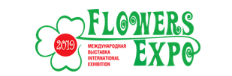

Международная выставка «ЦветыЭкспо»
Москва, МВЦ «Крокус Экспо» Павильон №1. Залы 3-4.
10-12 сентября 2019 года
E-mail: mail@flowers-expo.ru
www.flowers-expo.ru

Заявка на аккредитацию

СМИ _______________________________________________________

Имя фамилия журналиста _____________________________________

Должность _________________________________________________

Телефон ___________________________________________________

Email: ______________________________________________________

Веб-сайт ___________________________________________________

Подпись __________________
Печать __________________
Аккредитация не распространяется на сотрудников рекламных и коммерческих изданий.

